

（深圳）

实验设计报告

开课学期： 2024年秋季
课程名称： 操作系统
实验名称： 进程与系统调用
实验性质： 课内实验
实验时间： 10.18 地点： T2608
学生班级： 5
学生学号： 220110515
学生姓名： 金正达
评阅教师：
报告成绩：

实验与创新实践教育中心印制
2024年9月
- 回答问题
- 阅读kernel/syscall.c，试解释函数 syscall()如何根据系统调用号调用对应的系统调用处理函数（例如sys_fork）？syscall()将具体系统调用的返回值存放在哪里？
syscall()函数根据系统调用号在存入好所有索引-函数地址的syscalls数组中调用对应的系统调用处理函数。系统调用的返回值被syscall()函数放在了调用进程的a0寄存器中。

- 阅读kernel/syscall.c，哪些函数用于传递系统调用参数？试解释argraw()函数的含义。
argraw、argint、argaddr、argstr被用于传递系统调用参数。
argraw()函数用于根据传递参数的索引选择返回对应的寄存器值。

- 阅读kernel/proc.c和proc.h，进程控制块存储在哪个数组中？进程控制块中哪个成员指示了进程的状态？一共有哪些状态？
进程控制块储存在proc结构体之中。proc中的state变量指示了当前进程的状态，状态包括：UNUSED、SLEEPING、RUNNABLE、RUNNING、ZOMBIE。

- 在任务一当中，为什么子进程（4、5、6号进程）的输出之前会 稳定的 出现一个$符号？（提示：shell程序(sh.c)中什么时候打印出$符号？）
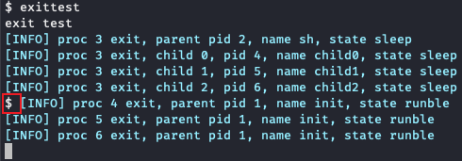
进程3退出后，控制权交给进程3的父进程shell，shell进程等待下一个命令执行，所以会打印一个$。

- 在任务三当中，我们提到测试时需要指定CPU的数量为1，因为如果CPU数量大于1的话，输出结果会出现乱码，这是为什么呢？（提示：多核心调度和单核心调度有什么区别？）
在多核心调度时，同一时刻会有多个进程运行，多个进程可能会同时访问输出流，导致打印内容交错。单核心调度时，同一时刻只有一个进程在运行，输出流也只有一个进程访问。

- 实验详细设计
注意不要照搬实验指导书上的内容，请根据你自己的设计方案来填写
1.exit
在exit函数中打印当前进程信息，在reparent函数中打印当前进程的子进程的信息。
2.wait
在sys_wait函数中使用argaddr获取用户程序传递的flags参数，从而调用wait
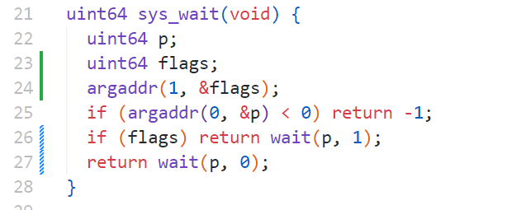
wait中增加一个判断，当flags为1时直接返回-1，在返回前解锁。
3.yield
增加sys_yield函数，其内容为调用yield函数；
在usys.pl中增加函数yield调用入口；
在syscall.h中增加系统调用号；
在syscall.c中增加调用定义，将系统调用号与函数绑定；
在sys_yield函数中增加当前进程上下文保存信息和当前进程信息，并且寻找下面的状态为RUNNABLE的进程作为即将运行进程，打印它们的信息。
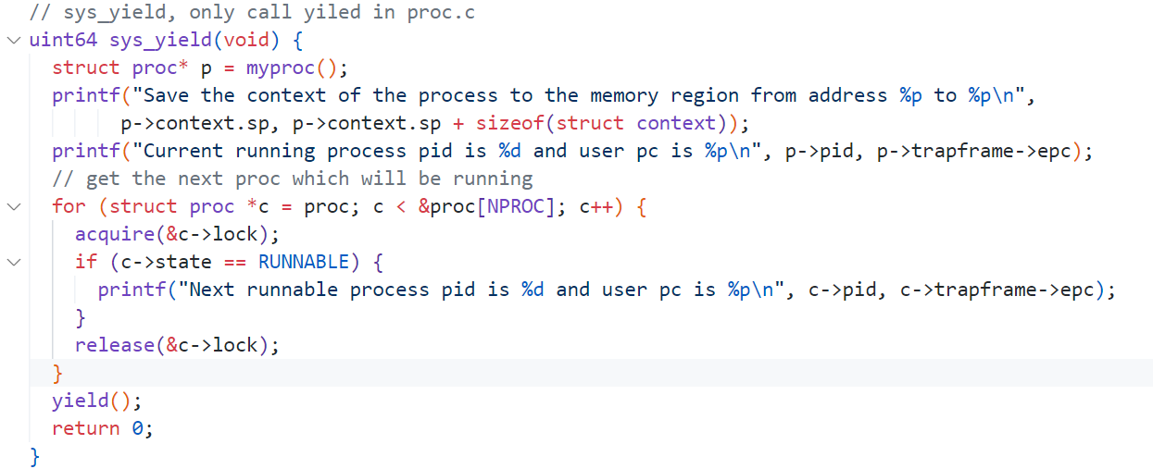

- 实验结果截图
exit：
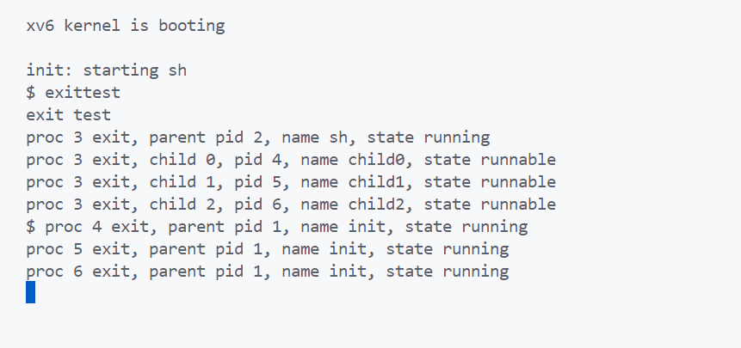

wait：
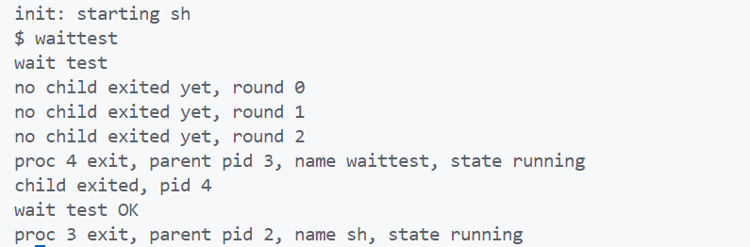
yield：
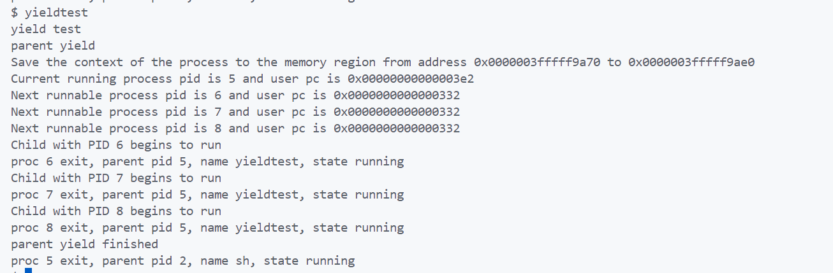
make grade：
